**Images symétriques**

**Fiche 25a**

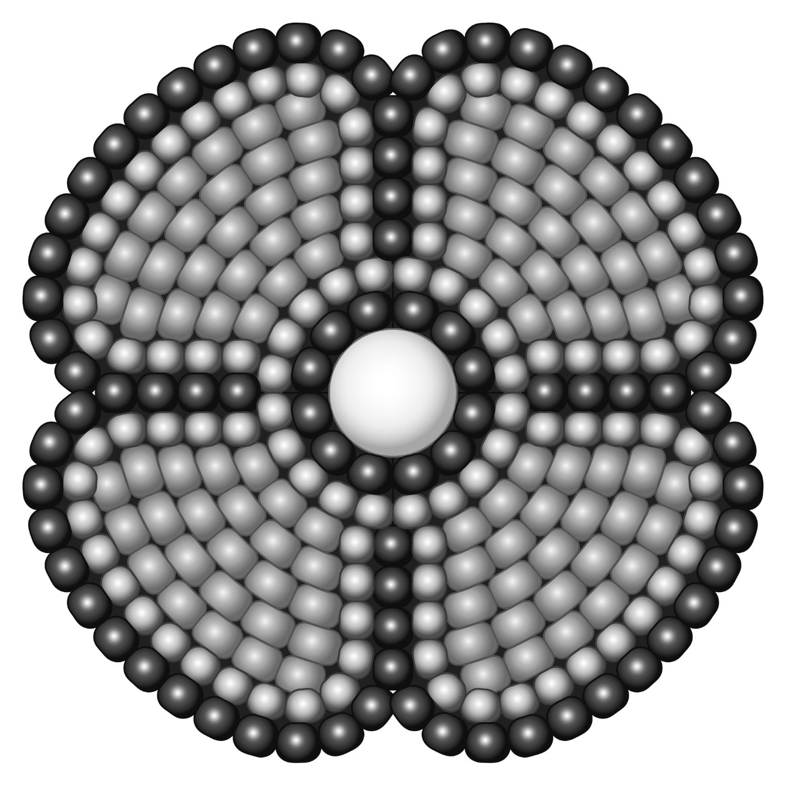

**Images symétriques**

**Fiche 25b**



**Images symétriques**

**Fiche 25c**



**Images symétriques**

**Fiche 25d**



**Images symétriques**

**Fiche 25e**



**Images symétriques**

**Fiche 25f**



**Images symétriques**

**Fiche 25g**



**Images symétriques**

**Fiche 25h**

